Komuna e Vitisë

RAPORT I PUNËS PËR BARAZI GJINORE

Janar – Dhjetor 2017

Ky raport pasqyron një përmbledhje të shkurtër të aktiviteteve për periudhën Janar – Dhjetor 2017 në fushën e barazisë gjinore
Në raport janë prezantuar aktivitetet të cilat pasqyrojnë dhe reflektojnë angazhimin dhe rezultatet e shënuara përgjatë vitit 2017, ku prej tyre veçojmë:

- -Sigurimi i të dhënave statistikore nga këto sfera:
- zhvillim ekonomik;
- punësim / mirëqenie sociale;
- shëndetësi;
- administratë
- arsim
- procesin e vendimmarrjes
- Në bashkëpunim me Programin e USAID-it për të Drejtat Pronësore është shënuar Dita Ndërkombëtare e Gruas 8 Marsi, përmes aktivitetit me temën “Dashuri e Barabartë-Të drejta të barabarta”. Në këtë takim ishin prezent këshilltare komunale, përfaqësues të shoqatave të grave, punonjëse arsimore, grupe të grave të lokaliteteve të ndryshme. Kjo ngjarje kishte synim të theksoj rëndësinë e të drejtave pronësore për fuqizimin ekonomik të grave dhe të drejtën e vajzave për tu trajtuar njësoj, si djemtë në trashëgimin pronësore

- Me rastin e Ditës së Kushtetutës së Republikës së Kosovës, është mbajtur një Konferencë me nxënës të shkollave të mesme të komunës së Vitisë, drejtimi juridik, me temë: E drejta pronësore si e drejtë kushtetuese dhe rëndësia e zbatimit të saj në Kosovë”, organizuar nga USAID-i amerikan në bashkëpunim me Zyrtaren për Barazi Gjinore - komunën e Vitisë. Në këtë konferencë, përpos udhëheqësve komunal, morën pjesë edhe zyrtarë të lartë të Gjykatës Kushtetuese, gjykatës së Vitisë, noterisë etj.

- Takime dhe tryeza me shoqërinë civile, OJQ-të, komunitetin e të rinjve për implementimin e ligjeve të aplikueshme në funksion të drejtave të njeriut në përgjithësi dhe barazisë gjinore në veçanti (2 takime të karakterit informativ për Ligjin për Mbrojtje nga Diskriminimi dhe dy trajnime për Buxhetimn sensitiv gjinor)

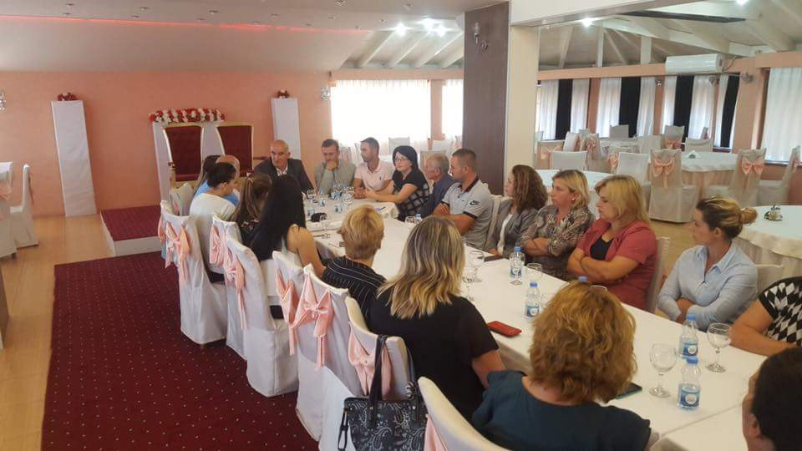

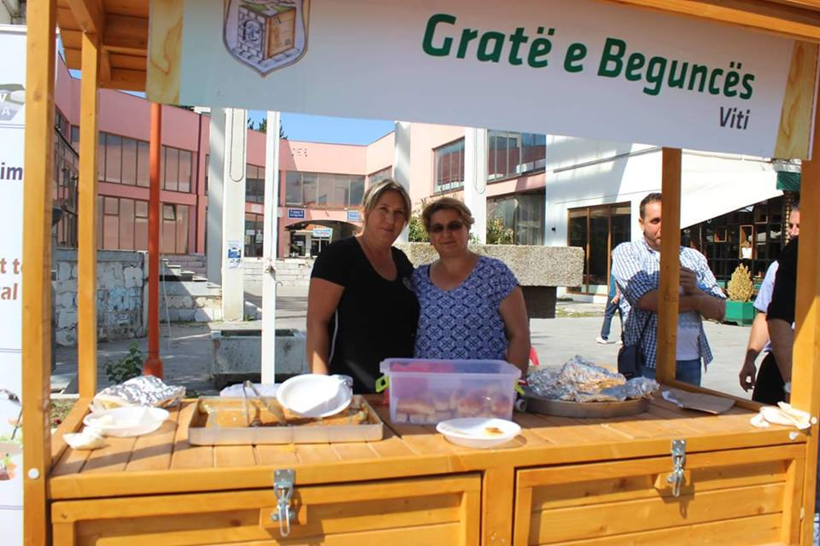
- Në muajin Qershor është mbajtur dëgjimi publik me gratë e komunës së Vitisë, për tu njohur me nevojat dhe kërkesat e tyre lidhur me planifikimin e buxhetit 2018-2020. Në këtë takim u identifikuan kërkesat e grave për disa projekte të cilat do të inkorporohen në dokumentin buxhetor 2018-2020.
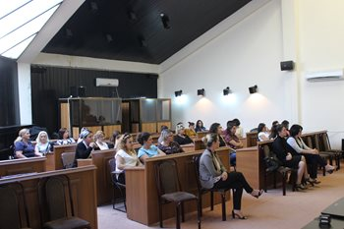

- Me rastin e muajit të ndërgjegjësimit për kancerin e gjirit, janë mbajtur aktivitetet në nivel komune për ndërgjegjësimin e qytetarëve të Vitisë kundër kësaj sëmundje. Me këtë rast në Viti është mbajtur një ligjëratë lidhur me këtë sëmundje si dhe në qendër të qytetit është mbajtur edhe një ecje vetëdijësuese me moton: "ZBULIMI I HERSHËM - MBIJETESË". Këto aktivitete janë mbajtur në bashkëpunim të Komunës së Vitisë, konkretisht të Zyrtares për Barazi Gjinore, Drejtorisë për Shëndetësi dhe Mirëqenie Sociale në bashkëpunim me Shoqata e Onkologëve të Kosovës (SHOK) dhe Shoqata "Jeta Vita". Ligjërata janë mbajtur edhe në lokalitete të ndryshme të Komunës.
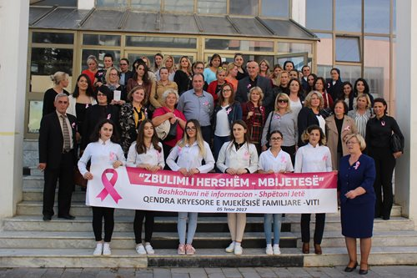
- Zyrtarja për Barazi Gjinore -Komuna e Vitisë dhe Programi USAID për të Drejtat Pronësore (PRP) kanë mbajtur një takim të karakterit informativ me bashkatdhetarët tanë të cilët gjendeshin për pushime në Kosovë. Ky takim është mbajtur me qëllim që diaspora vitiase të jetë e njoftuar mbi të drejtat pronësore, konkretisht lidhur me sfidat me të cilat ballafaqohen gratë në Kosovë në ushtrimin e të drejtave pronësore dhe mbi procedurat dhe rëndësinë e regjistrimit të pronës.
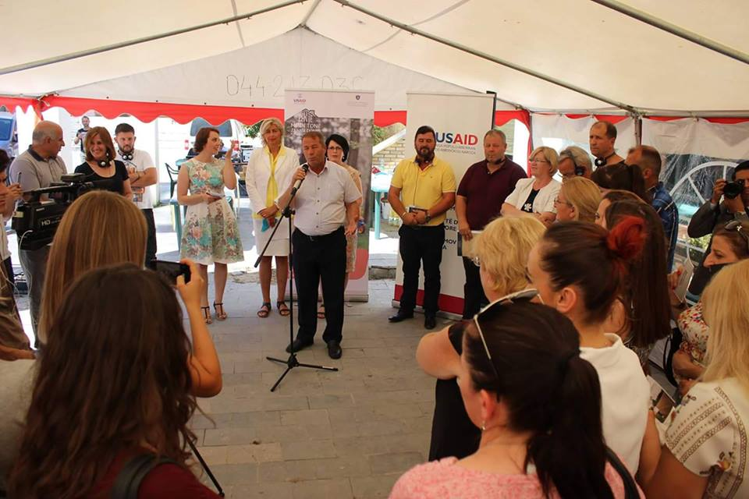
- Në bashkëpunim me organizatën Kosova Women for Women, në muajin nëntor kemi mbajtur një debat për të drejtat pronësore të grave, ku nga aty kemi dal me rekomandime se si të veprohet më tutje në realizimin e të drejtës pronësore të grave
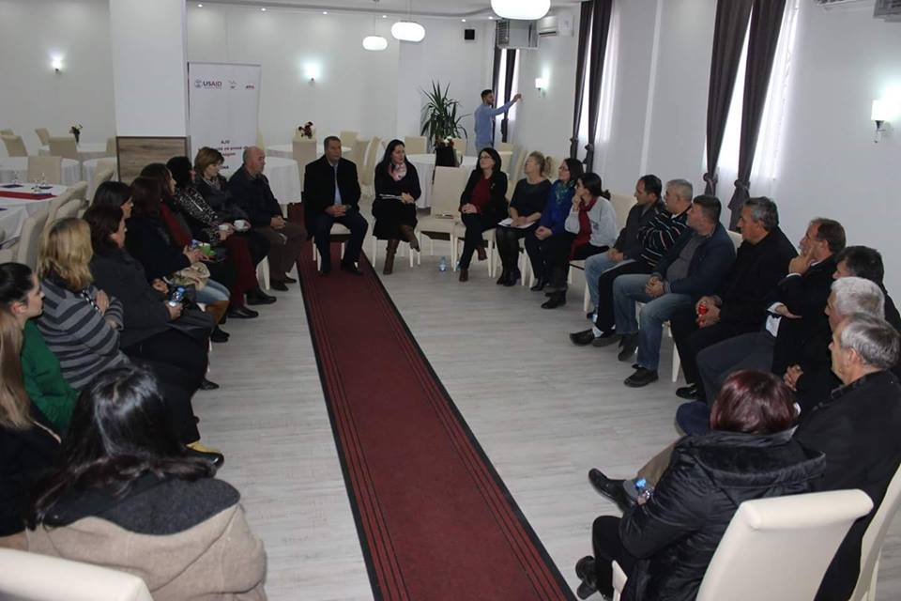

- Përgatitja e Udhëzuesit për funksionimin e komiteteve shkollore për të drejtat e fëmijëve
- Përgatitja e Planit të Veprimit për komitetet shkollore.
- Takime me përfaqësues nga komuniteti i personave me aftësi të kufizuara, përfaqësues nga institucionet komunale, qendrore, OJQ-të (2 takime).
- Dhënia e rekomandimeve në fushën e barazisë gjinore për aktet normative komunale të aprovuara në KK përgjatë vitit 2017 (harmonizimi i tyre me ligjet që janë në funksion të barazisë gjinore), sic janë: Rregullorja për ngarkesa, taksa dhe gjoba, Rregullorja për ndarjen e bursave për studentë,
- Organizimi dhe mbajtja e ligjëratave për parandalimin e trafikimit me qenie njerëzore, ku përfitues nga këto ligjërata ishin 480 nxënës nga dy shkollat e mesme të larta të Komunës së Vitisë
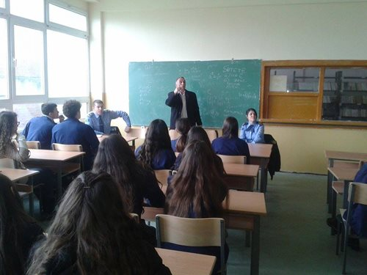
.
- Trajnim për riintegrimin e viktimave të dhunës në familje me Mekanizmin Koordinues kundër Dhunës në Familje

- Organizimi i ligjëratave për pasojat e përdorimit të narkotikëve, të cilat u mbajtën me nxënës të dy shkollave të mesme në Viti (përfitues direkt 420 nxënës).
- Me qëllim të vetëdijësimit të të rinjëve nga dukuritë negative, janë mbajtur 37 ligjërata në shkollat e Komunës së Vitisë, me këto tema: Keqpërdorimi i rrjeteve sociale, delikuenca e të miturve, parandalimi i shqetësimeve seksuale në institucionet shkollore.
- Subvensionimi i 12 shoqatave të grave që merren me zhvillimin e kulturave të ndrsyhme bujqësore dhe artizanale, mbështetje kjo që rrit fuqizimin ekonomik të gruas.

